Presentado por: grupo N°02 del GT 02

Nota:

Primera Etapa Tarea ex Aula

Primera Etapa



**UNIVERSIDAD DE EL SALVADOR**

**FACULTAD DE INGENIERÍA Y ARQUITECTURA**

**ESCUELA DE INGENIERÍA DE SISTEMAS INFORMÁTICOS**

**HERRAMIENTAS DE PRODUCTIVIDAD**

*Primera Etapa de Tarea ex Aula.*

**Entregado por:**

* Ayala Serrano, Álvaro Alexander AS13053
* Barahona Ramírez, Marvin Osvaldo BR14003
* González Murcia, Juan José GM13021
* Marroquín Castillo, Sofía del Carmen MC10060

**Número de grupo:**  02

**Tema:**  Flujo de las importaciones de los cinco productos de mayor índice.

**Docente:** Ing. Rudy Wilfredo Chicas Villegas

**Grupo teórico:**  02

Ciudad Universitaria, lunes 16 de mayo de 2016

**Índice**

Introducción 3

Objetivos 4

Objetivos Generales. 4

Objetivos Específicos. 4

Alcances 5

Limitaciones 6

Planificación del Proyecto 7

Diagrama de Gantt. 9

Enunciado 11

Resumen de la Investigación 12

Investigación Detallada 15

Datos a Utilizar 19

Análisis 21

Requerimientos funcionales. 21

Casos de Uso. 21

Prototipos. 25

Modelo Conceptual. 29

Estándares 30

Modelo de Calidad 30

Estándares de Diseño. 32

Estándares de Programación. 33

Estándares de documentación externa. 35

Conclusiones 36

Bibliografía. 37

Anexos 38

1. Obtención de los datos 38

2. Datos a Ingresar. 40

# Introducción

A continuación se presenta una aplicación informática para el procesamiento de la información sobre el flujo de importaciones de los 5 productos de mayor flujo en los últimos dos años. También se incluye el manejo de la balanza comercial de estos 5 productos y el producto interno bruto (PIB) de los dos años anteriores.

Junto a la investigación detallada de la temática, se adjunta el análisis del sistema y la definición de los estándares a utilizar para el desarrollo del proyecto. Esta primera entrega se detallara el funcionamiento de nuestra aplicación: diagrama de casos de uso (incluyendo el diccionario de casos de usos), prototipos de interfaces realizadas y el modelo conceptual.

También se incluyen los alcances y limitaciones que representa la aplicación a desarrollar junto con la lista y tiempo de actividades a desarrollar durante toda la duración del desarrollo de la aplicación.

# Objetivos

## Objetivos Generales.

Desarrollar una aplicación web para el procesamiento de información sobre el flujo de importación de los 5 productos de más índole con el uso de herramientas de programación, gestores de proyecto e incidencia y control de versiones.

## Objetivos Específicos.

* Realizar una aplicación web para el procesamiento de información sobre el flujo de importaciones de los 5 productos de más índole a través del uso de HTML5, JavaScript y Phyton.
* Utilizar los gestores de proyecto e incidencia para el registro y desarrollo del aplicativo.
* Utilizar el control de versiones para el registro de las diferentes versiones del aplicativo web realizadas durante el periodo de desarrollo.

# Alcances

Lo que se espera lograr es una aplicación que permita consultar los datos de los 5 productos más importados en El Salvador durante el periodo de tiempo de 2014 a 2015, esos datos se mostraran mensualmente, y a su vez se proporcionara la balanza comercial y el PIB de esos años. Además de consultar, podrá guardarse datos individuales o masivos sobre las importaciones de esos 5 productos, y edición de ecuaciones que el usuario considere pertinente realizar.

* Podrá consultar un producto a la vez especificando el año que desea consultar y que se mostrara mes a mes.
* Podrá consultar los 5 productos especificando mes y año.
* Podrá sumar, restar, multiplicar y dividir variables ya predefinidas por nuestro sistema.
* Adaptación de los sistemas a los requerimientos no funcionales del proyecto.

# Limitaciones

Las limitaciones del sistema son:

* Al ingresar datos individualmente, solo se permitirá el ingreso de los datos de importación de los 5 productos de mayor flujo. (En el ingreso masivo si se permitirá ingresar datos de importación, exportación y PIB).
* No se tendrá disponible una versión para dispositivos móviles.

# Planificación del Proyecto

Tareas del proyecto, con los responsables de cada tarea. (Elaborado en Microsoft Project)

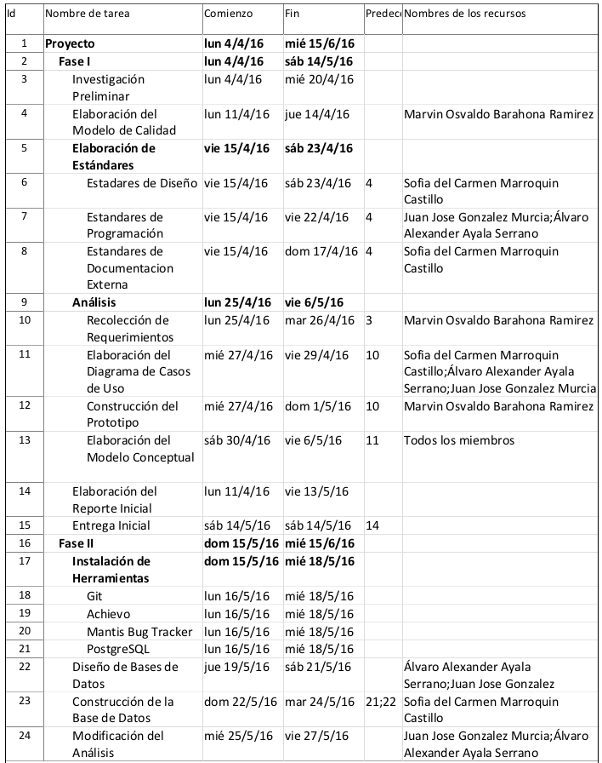

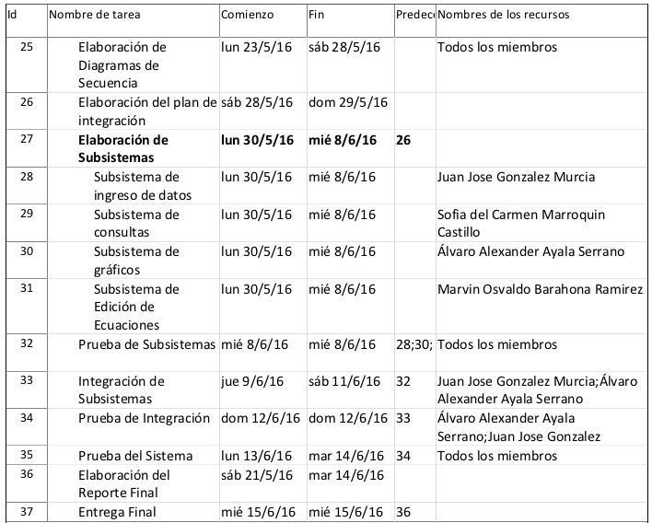

## Diagrama de Gantt.

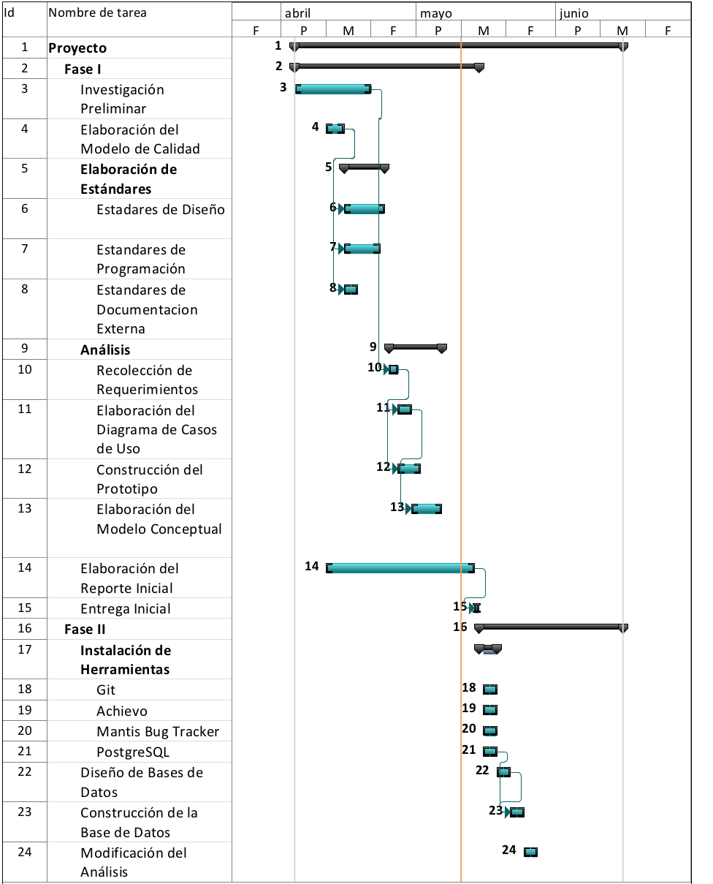

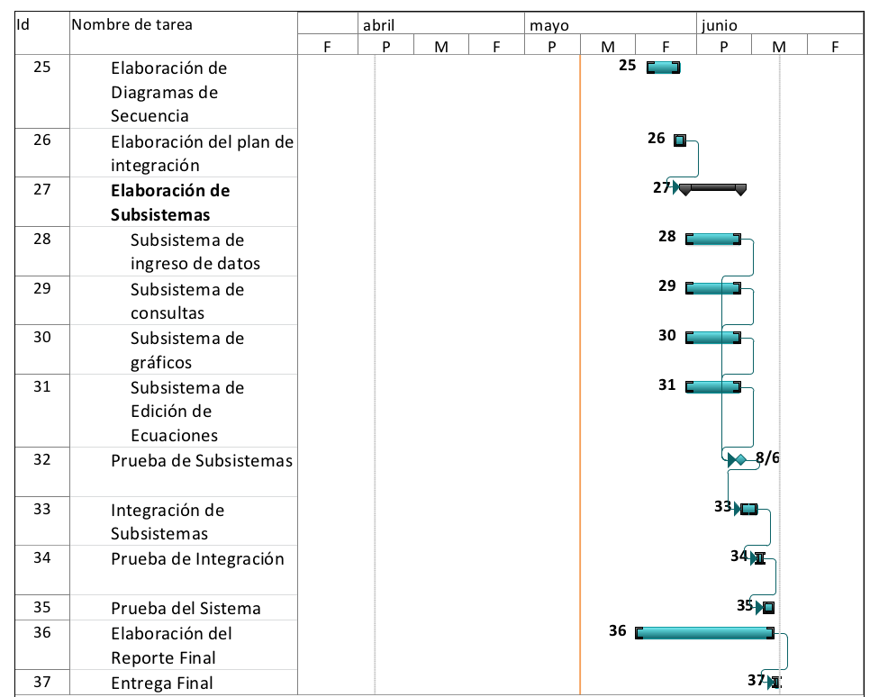

# Enunciado

Desarrollar una aplicación informática para el procesamiento de la información sobre el flujo de importaciones de los 5 productos de más índole.

La aplicación debe permitir cargar la información en forma masiva, es decir a través de un archivo de texto que contenga un conjunto de datos, deberá permitir la depuración de dichos datos, así como el ingreso de datos individuales.

Se debe permitir la edición de las fórmulas matemáticas aplicables para obtener la información requerida.

Los datos a procesar deben ser obtenidos de fuentes confiables, debiendo especificar dichas fuentes. Deben procesarse datos correspondientes a los últimos dos años.

# Resumen de la Investigación

El comercio con el exterior es de vital importancia para el desarrollo de un país. En el caso de El Salvador, un país con poca producción interna, es una constante necesidad importar los productos que no se producen localmente y son necesario para el desarrollo de actividades comerciales, industriales e incluso en la vida cotidiana.

Las importaciones pueden ser productos o servicios, y se clasifican en bienes de consumo (bienes finales), bienes intermedios o bienes de capital (bienes de proceso). Esta clasificación no categoriza los productos, ya que un producto puede ser en algunas ocasiones y bien de consumo, y en otras ocasiones un bien de capital.

Un ejemplo de lo anterior es el producto que más se importa en El Salvador: combustibles. Este producto es en su mayoría un bien de consumo, ya que se usa para actividades cotidianas como el transporte de personas. Cuando el combustible se utiliza para transportar mercancía, se convierte en un bien de capital ya que le sirve a las empresas a cumplir sus procesos.

Los siguientes productos en el orden de importación son teléfonos celulares y medicamentos. Estos dos bienes se pueden considerar enteramente de consumo, ya que no se utilizan como materia prima en otro procesos de producción, son directamente comercializados con los compradores.

Más detalles de los productos de mayor importación en la sección “5 importaciones de mayor flujo de importación en El Salvador”

**Sistema Arancelario Centroamericano.**

Dentro del territorio de Centro América, el comercio con el exterior es estandarizado con el sistema arancelario Centroamericano (SAC). Este sistema es de gran ayuda para clasificar a los productos que se importan y exportan de un país a otro dentro de la región, permitiendo mantener un mayor control de los registros históricos del movimiento de los productos.

El SAC utiliza para identificar a cada producto un código de 8 dígitos, donde cada par de dígitos tiene un significado (pares de dígitos ordenas de izquierda a derecha, dividiendo los 8 dígitos en 4 pares):

* Primer par de dígitos: capítulo.
* Segundo par de dígitos: partida.
* Tercer par de dígitos: sub partida.
* Cuarto par de dígitos: inciso.

Los capítulos son la agrupación más general, seguido de las partidas y las sub partidas. Los incisos es lo más específico, siendo cada inciso la representación de un producto. Esta forma de categorización garantiza que los productos que se relacionan pertenezcan al mismo capítulo, y mientras más estrecha sea la relación, más dígitos en común tendrán dos productos.

Los productos se categorizan en base a reglas generales del SAC, donde a cada capítulo, partida, sub partida e inciso se le asigna una descripción. Además se especifica que hacer con los productos no terminados y los productos que son mezclas de otros productos, debiéndose clasificar en base a criterios como que producto es mayoría en un producto mezcla de otros.

**La balanza comercial.**

Es un registro de valores de importación y exportación de productos en un periodo de tiempo específico. Este registro proporciona un valor numérico denominado con el mismo nombre, resultante de restar el valor de importación del valor de exportación. El resultado puede ser negativo (déficit) o positivo (superávit).

Los productos que no se producen localmente tendrán una balanza comercial muy negativa, ya que solo se compra el producto del exterior y generalmente no se exporta (aunque en algunos casos, se compra del exterior y se revende a otros países).

La balanza comercial es una herramienta importante para estudiar el comercio con el exterior, ya que proporciona un valor real de que tanto producto falta o sobra en un país, y los periodos de mayor movimiento de estos productos.

**Producto Interno Bruto.**

El producto interno bruto (PIB) es el valor de los bienes de consumo que un país produce dentro de un periodo de tiempo. Esto quiere decir que solo se cuenta los bienes resultantes de un proceso de producción, sin contar los bienes intermedios que se usaron en el desarrollo del proceso.

Este valor ayuda a comparar la producción del país con la del resto del mundo, pero también se puede utilizar para comparar como se compara la producción de un país con la cantidad monetaria que se gasta en comprar productos elaborados en otros países.

Un país tiene baja producción cuando el PIB (que simboliza la oferta de un país) es menor que las importaciones (parte de la demanda de país).

**Los cinco productos con mayor flujo de importación de El Salvador.**

En la siguiente tabla se muestran los 10 productos con mayor flujo de importación en los últimos dos años:

|  |  |  |  |
| --- | --- | --- | --- |
| **Inciso** | **Importación 2014** | **Importación 2015** | **Total de los últimos dos años.** |
| 27101921 | $510,132,904.26 | $400,384,622.41 | $910,517,526.67 |
| 27101230 | $443,167,872.67 | $382,414,710.77 | $825,582,583.44 |
| 27101922 | $312,732,720.36 | $247,832,669.20 | $560,565,389.56 |
| 30049091 | $200,876,294.09 | $235,717,564.04 | $436,593,858.13 |
| 85171200 | $179,028,710.47 | $181,262,749.33 | $360,291,459.80 |
| 27101911 | $145,996,822.39 | $108,450,791.50 | $254,447,613.89 |
| 27111200 | $134,292,815.37 | $83,568,903.07 | $217,861,718.44 |
| 10059020 | $90,126,033.22 | $97,531,524.93 | $187,657,558.15 |
| 23040010 | $97,451,300.55 | $78,953,766.47 | $176,405,067.02 |
| 39076000 | $96,851,535.64 | $77,600,397.96 | $174,451,933.60 |

Tabla 1. Productos con mayor total de importaciones de los últimos dos años.

Se puede observar que los 5 productos con mayor índice de importación en los últimos dos años se mantienen constantes, por lo que estos 5 productos serán considerados los de mayor índice de importación.

A continuación se detalla lo que describe cada uno de estos incisos:

* 27101921: combustibles y aceites minerales - aceites de petróleo - aceite diésel.
* 27101230: combustibles y aceites minerales - aceites de petróleo - aceites ligeros - gasolinas (excepto gasolinas de aviación u éter de petróleo)
* 27101922: combustibles y aceites minerales - aceites de petróleo - combustóleo (fuel oil N° 6)
* 30049091: productos farmacéuticos - medicamentos que no contienen antibióticos, hormonas, vitaminas ni alcaloides - para uso humano.
* 85171200: Aparatos y material eléctrico - teléfonos - teléfonos móviles.

# Investigación Detallada

**Comercio con el exterior.**

Un estado no es autosuficiente. Hay dos factores que impiden que esto sea posible: no se puede consumir solo lo que se produce y no se puede consumir todo lo que se produce. Esto genera un fenómeno conocido como comercio con el exterior, las acciones que toma un país para la compra y venta de productos con otros países.

En este contexto, las importaciones son los productos que un estado compra o recibe del exterior, generalmente para ser capaz de cumplir la demanda de los productos que no se producen localmente, aunque el algunos casos de importa para completar la demanda de producciones locales.

Una definición más formal de importación “transporte legítimo de bienes y servicios del extranjero, los cuales son adquiridos por un país para distribuirlos al interior de este. Pueden ser productos o un servicio”.

Las importaciones son en su mayoría de productos, pero también se importan servicios. En cualquiera de los casos, se pueden clasificar en:

* Bienes de Consumo. Son los productos o servicios finales en el proceso de producción de una economía, ya que satisfacen necesidades de las personas de una manera directa. Los bienes de consumo se pueden clasificar a su vez en duraderos y no duraderos, dependiendo de su vida útil.
* Bienes Intermedios. Son los bienes que se utilizan en el proceso productivo, tales como materias primas, combustibles, útiles de oficina, etc. Se importan para las industrias nacionales que las necesitan en su proceso productivo para transformarlos en bienes de consumo.
* Bienes de Capital. Es aquel bien que será utilizado como parte de otro proceso de producción y pasará a formar parte del capital de una empresa. Un ejemplo es la maquinaria necesaria para la producción de bebidas, las maquinas no son un bien para consumirse ni se convertirán en un bien de consumo.

**Sistema Arancelario Centroamericano (SAC).**

Es un sistema válido en la región de América Central, que permite (entre otras funciones) la clasificación de los productos que se importan y exportan en esta región. El código numérico del SAC representa a cada mercancía con 8 dígitos, agrupando 4 parejas de dígitos. Cada pareja identifica a cada categoría de la mercancía:

* Los primeros 2 dígitos identifican al capítulo, la categoría más general de la mercancía.
* Los siguientes 2 dígitos identifican la partida.
* El tercer par identifica a la sub partida.
* El último par identifica a los incisos, la categoría más específica.

Un ejemplo de este sistema es el código 02031200 que representa:

* Capítulo 02 es para carnes o despojos comestibles.
* Partida 0203 es para carne de animales porcinos.
* Sub partida 020312 es para paletas, piernas y trozos sin deshuesar.
* Inciso 02031200 es para jamones y sus trozos, sin deshuesar.

*Nota: El número de cada categoría se otorga por orden alfabético, no por el orden de importancia u otro criterio referente a su calidad como producto.*

A continuación se presenta un resumen de las reglas generales del SAC:

1. Los títulos de los capítulos solo son representativos. Esto quiere decir que, en el momento de categorizar, no se debe de hacer en base a los títulos de los capítulos, en cambio se debe realizar en base a las descripciones de las mismas.
2. Las mercancías incompletas o sin terminar todavía entran en las categorías a la que corresponde la mercancía terminada. Lo mismo sucede con los productos que se mezclan con otros, pero en este caso se debe determinar en cuál de los dos (o más) capítulos se incluye a la mezcla en base a la regla 3.
3. Cuando una mercancía pueda clasificarse en uno o más capítulos, ya sea porque es una mezcla o en cualquier otra situación, la clasificación se efectuara como sigue:
   1. Se elegirá el capítulo que mejor describa a la mezcla. Esto solo es posible si queda muy claro que un capítulo describe mejor que el resto de opciones, ya que si no es el caso, y dos o más secciones describen a las distintas partes (sin importar que tan bien las describan), se deben considerar a estas secciones como igualmente buenas describiendo la mezcla.
   2. Cuando a la mezcla no se le puede aplicar la regla 3a, se debe clasificar según la materia que sea la esencia de la mercancía, si esto es posible de determinar.
   3. Cuando la reglas 3a y 3b no sean aplicables, se categorizará en el último capítulo en el orden de numeración entre las candidatas.
4. Un producto que no se pueda categorizar usando las 3 reglas anteriores, se categorizará en el capítulo al que mejor se aproxime.
5. Los productos destinados a contener a otros (ej.: estuches para instrumentos musicales) se categorizan junto al producto que contienen, cuando se vendan junto a dicho producto. Esto también se aplica a los envases de bebidas.

Las reglas anteriores se aplican en todos los niveles (desde los capítulos hasta los incisos), teniendo en cuenta que al disputarse entre dos categorías, estás solo se puede comparar si pertenecen al mismo grupo. Esto quiere decir, que si un producto se está discutiendo a categorizarse entre dos partidas, las dos partidas deben pertenecer al mismo capítulo.

**Importaciones en El Salvador.**

Realizar importaciones permite adquirir productos que no se producen en el país, o de mayor calidad de los que si se producen, beneficiando a los consumidores. Las importaciones aumentan la competencia sobre la industria local del país importador.

El Salvador, al igual que la mayoría de países latinos, debe importar productos necesarios para el funcionamiento básico del país. Un ejemplo de esto es la compra de productos derivados del petróleo a los estados productores de este material (como Estados Unidos y Venezuela), primordial para la industria del transporte y uso general de los ciudadanos.

Otros productos altamente importados son los tecnológicos, comprados en su mayoría a países asiáticos. Estas dos transacciones son ejemplo de importaciones de productos no elaborados localmente, y son comprados a países industrializados que son capaces de producir estos bienes en gran medida, suficiente para cumplir su propia demanda y la demanda de otros países.

Estas necesidades de país y la poca capacidad de producción que tiene El Salvador son las principales causas que se importe más de lo que se exporta: lo poco que se produce se utiliza en gran parte para el consumo interno, y no es suficiente para cumplir todas las demandas de su población.

Es por ello que los indicadores de comercio con el exterior son en general negativos. En 2012, según Ministerio de Economía, el gasto nacional en importaciones representa el 45% del producto interno bruto nominal de ese año. Esto significa que casi la mitad del capital nacional se invirtió en comprar productos del exterior, lo que deja solo la mitad de los recursos nacionales para todos los demás rubros (educación, seguridad, salud, etc.).

**La balanza comercial.**

La balanza comercial es el registro de las importaciones y exportaciones de un país cualquiera durante un período y su valor es la diferencia entre exportaciones e importaciones, es decir, entre el valor de los bienes que un país vende al exterior y el de los que compra a otros países. Se habla de déficit comercial cuando el saldo es negativo y de superávit comercial cuando el valor de las exportaciones es superior al de las importaciones. Si las exportaciones netas son cero se dice que el país tiene un comercio equilibrado.

Entre los factores que podrían influir en las importaciones y en las exportaciones netas de un país se encuentran:

* Los gustos de los consumidores por los bienes interiores y por los bienes extranjeros.
* Los precios de los bienes en el interior y en el extranjero.
* Los tipos de cambio a los que los individuos pueden utilizar la moneda nacional para comprar monedas extranjeras.
* Las rentas de los consumidores interiores y de los extranjeros.
* El coste de transportar bienes de un país a otro.
* La política del gobierno con respecto al comercio internacional.

La balanza comercial es muy importante en la actualidad sobre todo porque la mayoría de países son de economía abierta, es decir que realizan intercambios y servicios con el exterior.

**Producto Interno Bruto.**

El PIB de un país expresa el valor monetario de la producción final de un país en un periodo de tiempo. Esto quiere decir que el PIB solo mide los bienes y servicios producidos para ser vendidos, y no así a los productos destinados para ser usados como materia prima en la producción de otros productos.

El PIB mide la competitividad de las empresas, ya que si se aumenta la cantidad y la producción de las empresas, aumentará el PIB; no afectan al PIB las actividades que no generan flujo de capital como el trabajo de voluntariado y el trabajo en el hogar.

Comparar el PIB y las importaciones no son factores que afecte el uno al otro, no hay una relación directa entre ambos. Aun así, es de utilidad comparar las importaciones con el PIB: un país que importa más de lo que produce, tiene una demanda mucho mayor a la oferta total dentro del país.

## Datos a Utilizar

Se requieren los siguientes datos:

* Importaciones.
* Exportaciones.
* PIB

El valor de la balanza comercial será resultado de restar las importaciones de las exportaciones.

En el anexo 1: “Obtención de los datos”, se detalla la forma de descargar los datos de fuentes oficiales (Ministerio de Economía y Banco Central de Reserva). A continuación, se presentan los diez productos con mayores índices de importación en los últimos dos años:

|  |  |  |
| --- | --- | --- |
| **Inciso** | **Descripción** | **Importación** |
| 27101921 | - - - - Diesel oil (Gas oil) | $510,132,904.26 |
| 27101230 | - - - Las demás gasolinas | $443,167,872.67 |
| 27101922 | - - - - Fuel oil No. 6 (Bunker C) | $312,732,720.36 |
| 30049091 | - - - Para uso humano | $200,876,294.09 |
| 85171200 | - - Teléfonos móviles (celulares) y los de otras redes inalámbricas | $179,028,710.47 |
| 27101911 | - - - - Keroseno para motores de reacción (¿Avjet turbo fuel¿) | $145,996,822.39 |
| 27111200 | - - Propano | $134,292,815.37 |
| 23040010 | - Harina | $97,451,300.55 |
| 39076000 | - Poli (tereftalato de etileno) (PET) | $96,851,535.64 |
| 10059020 | - - Maíz amarillo | $90,126,033.22 |

Tabla 2. Mayores importaciones de 2014

|  |  |  |
| --- | --- | --- |
| **Código** | **Inciso** | **Importación** |
| 27101921 | - - - - Diesel oil (Gas oil) | $400,384,622.41 |
| 27101230 | - - - Las demás gasolinas | $382,414,710.77 |
| 27101922 | - - - - Fuel oil No. 6 (Bunker C) | $247,832,669.20 |
| 30049091 | - - - Para uso humano | $235,717,564.04 |
| 85171200 | - - Teléfonos móviles (celulares) y los de otras redes inalámbricas | $181,262,749.33 |
| 27101911 | - - - - Keroseno para motores de reacción (¿Avjet turbo fuel¿) | $108,450,791.50 |
| 10059020 | - - Maíz amarillo | $97,531,524.93 |
| 27111200 | - - Propano | $83,568,903.07 |
| 23040010 | - Harina | $78,953,766.47 |
| 39076000 | - Poli (tereftalato de etileno) (PET) | $77,600,397.96 |

Tabla 3. Mayores importaciones de 2015

Se observa que los 5 productos con mayor índice de importación son los mismos en ambos años, incluso en el mismo orden. También se puede observar que la descripción para cada inciso es poco clara, por lo que se busca en otras fuentes el significado de cada código.

27101921:

* Capítulo 27: combustibles y aceites minerales; productos de su destilación.
* Partida 2710: aceites de petróleo o de mineral bituminoso.
* Sub Partida 271019: otros aceites de petróleo.
* Inciso 27101921: aceite diésel.

27101230:

* Capítulo 27: combustibles y aceites minerales; productos de su destilación.
* Partida 2710: aceites de petróleo o de mineral bituminoso.
* Sub Partida 271012: Aceites ligeros (livianos) y preparaciones.
* Inciso 27101230: gasolinas excepto gasolinas de aviación y éter de petróleo.

27101922:

* Capítulo 27: combustibles y aceites minerales; productos de su destilación.
* Partida 2710: aceites de petróleo o de mineral bituminoso.
* Sub Partida 271019: otros aceites de petróleo.
* Inciso 27101922: combustóleo (fuel oil N°6)

30049091:

* Capítulo 30: productos farmacéuticos.
* Partida 3004: medicamentos.
* Sub Partida 300490: medicamentos que no contienen antibióticos, hormonas, vitaminas ni alcaloides.
* Inciso 30049091: Para el uso humano.

85171200:

* Capítulo 85: máquinas, aparatos y material eléctrico, y sus partes.
* Partida 8517: teléfonos.
* Inciso 85171200: teléfonos móviles (celulares) y los de otras redes inalámbricas.

En el anexo 2: “Datos a ingresar” se detallan los datos que se ingresaran en el sitio, en forma tabular.

# Análisis

## Requerimientos funcionales.

* Almacenar los datos de las importaciones de los últimos dos años, de los 5 productos con mayor índice de importación.
* Poder consultar estos datos.
* Ingresar los datos de formas masiva o individualmente.
* Depurar los datos ingresados.
* Editar fórmulas aplicables a los datos.
* Almacenar además el valor de exportación de los 5 productos; así como el PIB de los dos años anteriores.
* Control de usuarios, solo usuarios registrados pueden acceder a las funciones de la página.

## Casos de Uso.

Diagrama de casos de uso:

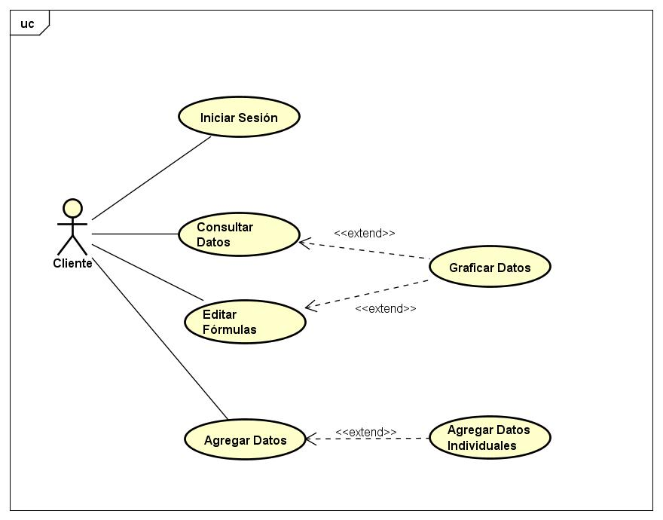

Diccionario de casos de uso:

|  |  |
| --- | --- |
| **Caso de Uso:** | **Consultar Datos** |
| Descripción: | Permite al usuario consultar datos de los cinco productos más importados. |
| Actores: | Cliente |
| Precondiciones: | El cliente debe haber iniciado sesión. |
| Flujo nombre de los eventos: | 1. El cliente entra a la consulta de datos de los cinco productos más importados. 2. El sistema muestra una lista de opciones de los cinco productos más importados de forma individual o total   3a.1 El cliente selecciona consultar datos individuales.  3a.2 El sistema solicita que se especifique un año.  3a.3 El cliente selecciona el año del producto seleccionado.  3a.3 El sistema muestra los datos del producto: código, nombre, cantidad (en millones de dólares), mes, año, balanza comercial y exportación.  3a.4 El cliente selecciona graficar datos.  3a.5 Se inicia el caso de uso: Graficar datos.  3b.1 El cliente selecciona consultar datos de los cinco productos.  3b.2 El sistema solicita que se especifique línea de tiempo: mes, año.  3b.3 El cliente selecciona el mes y año de todos los productos.  3b.4 El sistema muestra los datos de los productos: código, nombre, cantidad (en millones de dólares), mes, año, balanza comercial y exportación.  3b.5 El cliente selecciona graficar datos.  3b.6 Se inicia el caso de uso: Graficar datos.  3c.1 El cliente selecciona consultar datos del PIB  3c.2 El sistema solicita que especifique el tipo (Corrientes y constantes), año.  3c.3 El cliente selecciona el tipo, año.  3c.4 El sistema muestra los datos del PIB del tipo seleccionado y el año.  3c.5 El cliente selecciona graficar datos.  3c.6 Inicia caso de uso: Graficar datos. |
| Flujo alternativo: | 3a.4.1 El cliente decide no graficar los datos que selecciono  3a.4.2 El sistema proporciona solo la lista de los datos ya seleccionado en espera de la siguiente acción del cliente.  (Ocurre lo mismo en inciso b y c, cuando el cliente decide no graficar los datos seleccionados) |
| Poscondiciones: |  |

|  |  |
| --- | --- |
| **Caso de Uso:** | **Editar fórmulas** |
| Descripción: | Permite al usuario crear consultas personalizadas con datos de importaciones, balanza comercial, exportaciones y Pib. |
| Actores: | Cliente |
| Precondiciones: | El cliente debe haber iniciado sesión. |
| Flujo nombre de los eventos: | 1. El cliente entra a la consulta editar fórmulas 2. El sistema muestra una pantalla con diferentes opciones para crear una nueva ecuación: importaciones, exportaciones, PIB, BALANZA COMERCIAL y constantes. 3. El cliente selecciona los datos con los cual desea realizar la ecuación y los operandos a utilizar. 4. El sistema mostrara su consulta de la nueva ecuación creada y mostrara la opción graficar. 5. El cliente selecciona graficar esos datos, y pasa al caso de uso: Graficar datos. |
| Flujo alternativo: | * 1. La fórmula a crear es incorrecta, regresara al paso 2   2. El cliente decide no graficar los datos que selecciono.   3. El sistema proporciona los datos ya seleccionado en espera de la siguiente acción del cliente. |
| Poscondiciones: |  |

|  |  |
| --- | --- |
| **Caso de uso:** | **Graficar Datos** |
| Descripción: | Grafica los datos previamente seleccionados por el usuario. |
| Actores: | Cliente |
| Precondiciones: | El usuario debió haber iniciado sesión. |
| Flujos nombres de los eventos: | 1. El sistema muestra grafica de los datos previamente seleccionado por el cliente: cantidad (dinero) vs tiempo. 2. El cliente selecciona opciones del grafico que desea cambiar: eliminar o añadir datos al gráfico. 3. El sistema elimina o añade al gráfico los datos solicitados. |
| Flujos Alternativos | * 1. El cliente no selecciona ninguna otra opción de modificación del gráfico.   2. El sistema permanece sin alteraciones esperando la siguiente acción del cliente.   3. El cliente puede decidir regresar a consultas o ir a otra vista. |
| Poscondiciones: |  |

|  |  |
| --- | --- |
| **Caso de Uso:** | **Agregar datos** |
| Descripción: | Permite al usuario agregar datos ya sea individual o masivamente de los productos más importados. |
| Actores: | Cliente |
| Precondiciones: | El cliente debe haber iniciado sesión. |
| Flujo nombre de los eventos: | 1. El cliente entra a agregar datos de los cinco productos más importados. 2. El sistema muestra las opciones para agregar datos primeramente agregar los datos masivamente. 3. El cliente selecciona los datos que desea ingresar (importaciones o exportaciones) y el periodo en que los ingresara. 4. El Cliente descargara la plantilla generada. 5. El Cliente seleccionara subir archivo para ingresar datos. 6. El Sistema le mostrara los datos que el Cliente subió en una tabla y verificara que estén correctos. 7. El cliente confirma los datos y guarda. |
| Flujo alternativo: | 3.1.1 El cliente ingreso datos en la plantilla incorrectos  3.1.2 El sistema le muestra un mensaje de que hay datos incorrectos esperando a que el cliente los corrija.  3.1.3 vuelve al paso 3.3 |
| Poscondiciones: |  |

|  |  |
| --- | --- |
| **Caso de uso:** | **Agregar datos Individualmente** |
| Descripción: | Agrega los datos individualmente según el cliente desee. |
| Actores: | Cliente |
| Precondiciones: | El usuario debió haber iniciado sesión. |
| Flujos nombres de los eventos: | 1. El Sistema le muestra al cliente los datos que desea ingresar y el periodo de esos datos además del año que son. 2. El Cliente ingresa el dato. 3. El Sistema verifica si el dato que ingresa el correcto. 4. El Cliente guarda el dato. |
| Flujos Alternativos | 3.1 El Cliente ingresa un dato incorrecto.  3.2 El Sistema no guarda el dato y pide que corrija el dato ingresado.  3.3 Regresa al paso 2. |
| Poscondiciones: |  |

## Prototipos.

login.html

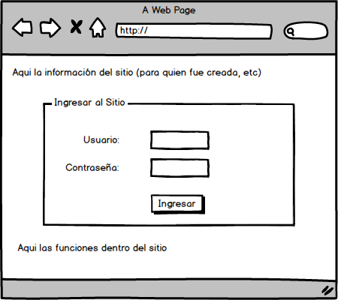

index.html

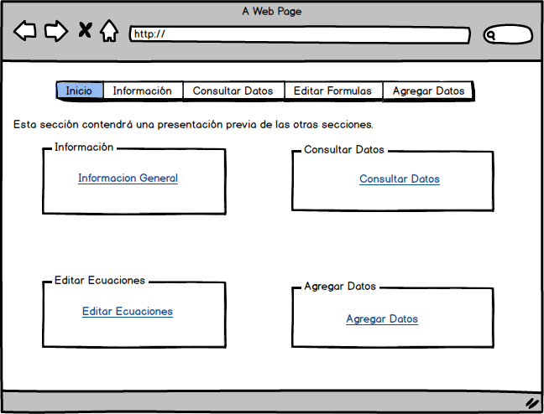

info.html

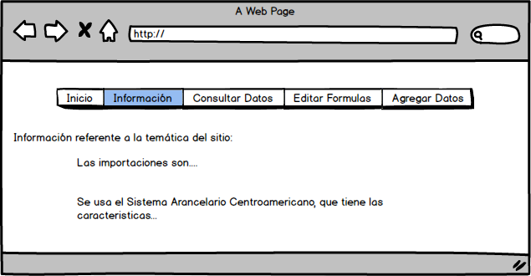

consultar.html

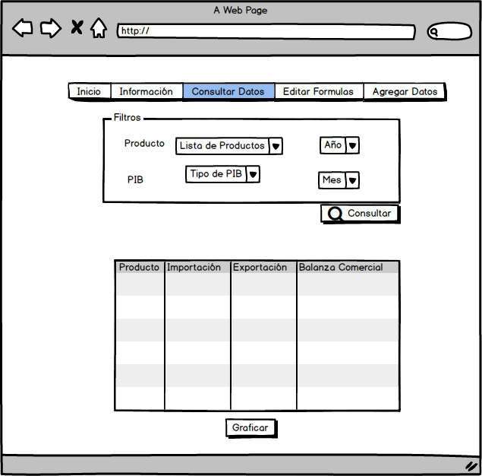

formulas.html

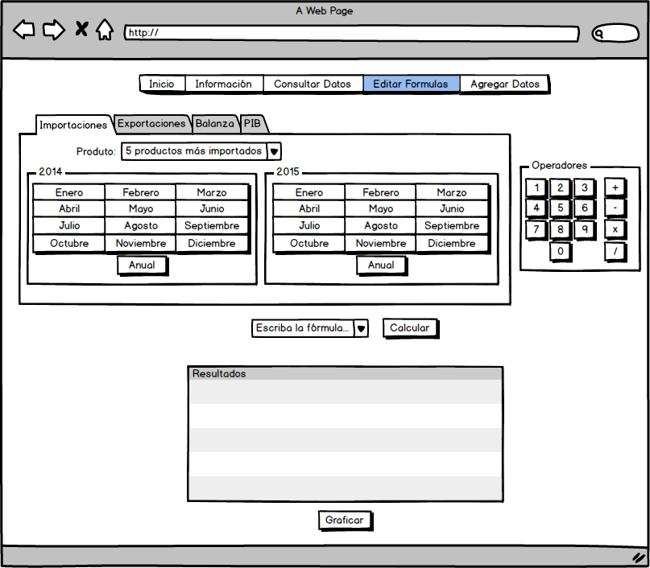

graficas.html

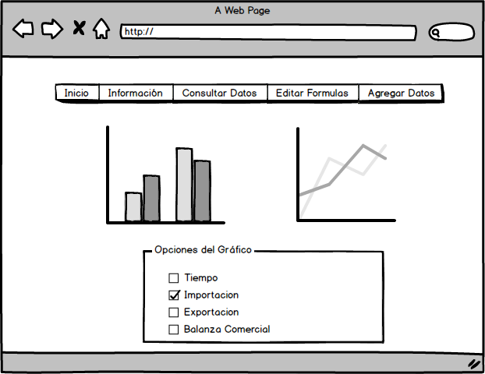

agregar.html

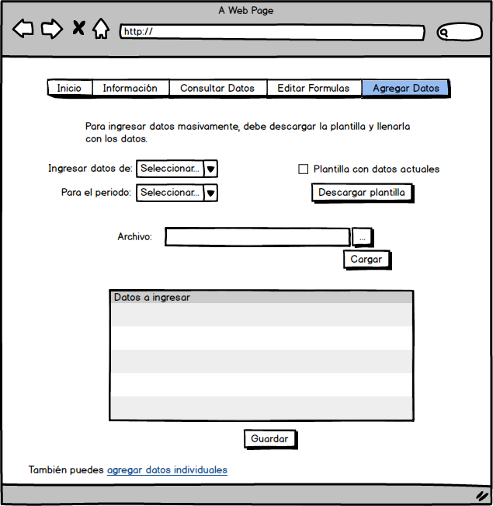

agregarIndividual.html

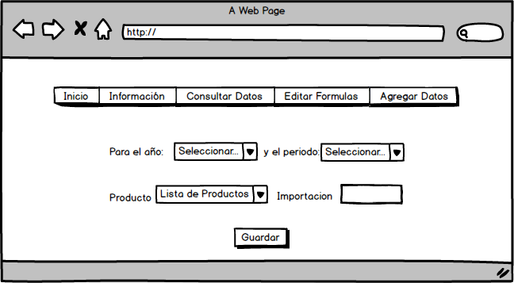

## Modelo Conceptual.

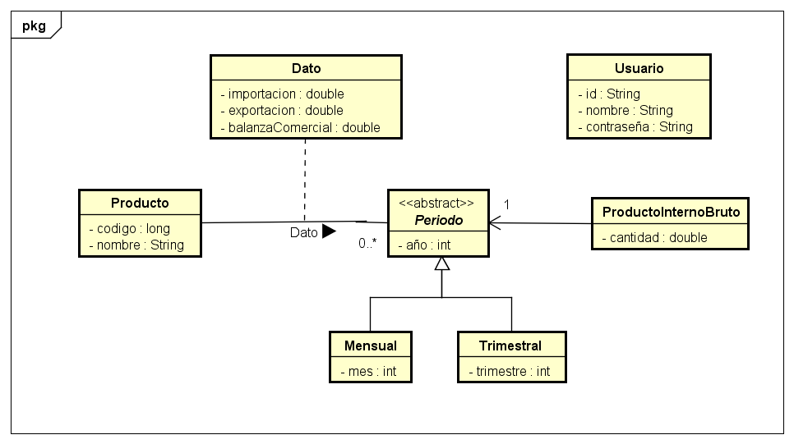

Cada Producto está relacionado con un conjunto de objetos de la clase Datos, que describe un valor de importación, exportación y balanza comercial para un periodo de tiempo. Este periodo puede ser un mes o un trimestre.

Cada PIB se relaciona con un objeto periodo.

Para el desarrollo de la página, cada Dato se relaciona con un periodo mensual, y cada PIB con un periodo trimestral.

La clase Periodo es una clase abstracta. No se pueden crear objetos de esta clase, solo de sus clases hijas.

La clase Usuario no se relaciona con las demás clases, pero es parte del modelo conceptual de la aplicación ya que se requiere de un control de usuarios.

Nota: el diagrama de casos de uso y el modelo conceptual se elaboran en el software Astah, y los prototipos se desarrollan en Balsamiq.

# Estándares

## Modelo de Calidad

Se define un modelo de calidad en base al estándar ISO/IEC 9126, que define las métricas para asegurar la calidad del software desde la perspectiva del producto.

* **Eficiencia.**

Se busca minimizar los tiempos de respuesta y maximizar el rendimiento, haciendo un uso eficiente de los recursos multimedia, una buena programación de las funciones para evitar tiempos de procesamiento muy extendidos y el uso de la memoria caché para reducir el tiempo de carga para los usuarios recurrentes.

Se espera que el sitio tarde menos de 5 segundos en cargar contenido visible, menos de 3 segundos en consultar los datos disponibles, y menos de 3 segundos en generar los gráficos.

El servidor que mantendrá la página debe tener la capacidad de responder a varios usuarios del sistema a la vez, y que los tiempos de espera no sean afectados en el caso que muchos usuarios soliciten el mismo servicio.

* **Fiabilidad.**

Se desea crear y depurar el software hasta que alcance un nivel de madurez que reduzca las fallas en el sistema. Además, se espera que la base de datos no se vea afectada con los fallos del sistema, ni con los fallos originados por el manejo inadecuado de la base.

Por otra parte, se debe mantener el desempeño a pesar de las infracciones en la interfaz del sistema, si el usuario ingresa una fórmula incorrecta, el sistema debe ser capaz de detectar la falla antes de intentar calcular la formula con datos incorrectos.

* **Portabilidad.**

El software debe ser capaz de funcionar adecuada y completamente en los navegadores web más utilizados: Google Chrome, Mozilla Firefox, Opera y Microsoft Edge.

Además el software debe coexistir con los otros sitios web a los que se ha accesado en el navegador donde se abre el sitio a desarrollar, evitando que los tiempos de respuesta aumenten en exceso si se abren muchas ventanas al mismo tiempo.

* **Funcionalidad.**

El sistema debe tener las funciones necesarias para el ingreso y procesamiento de los datos de las importaciones, para obtener los resultados de: una lista con los 5 productos con el mayor flujo de importación dentro del periodo especificado por el usuario, en base al flujo monetario de los productos; el porcentaje de PIB gastado en las importaciones, la balanza comercial del producto, los gráficos asociados a los resultados anteriores, y los cálculos de la fórmula que el usuario ingrese.

Además, el sistema debe conectarse adecuadamente con la base de datos, para guardar y consultar los datos en los tiempos especificados, y permitir la modificación de los datos solo a los usuarios con la autorización para ello.

* **Mantenibilidad.**

Con ayuda de la herramienta de gestión de incidentes, se debe de facilitar el diagnóstico de los fallos del sistema para identificar las partes que se deben modificar. Al identificar las partes que se deben modificar, los cambios realizados deben solucionar las deficiencias y evitar la creación de nuevos problemas o efectos inesperados a causa de esas modificaciones.

Para facilitar la labor de modificar partes, se debe crear un software con bajo acoplamiento (Se utilizará el patrón Modelo-Vista-Controlador para mantener los componentes del software separados) entre los componentes del sistema, para que las correcciones realizadas en un componente solo afecten a ese componente. Se deben hacer pruebas solo al componente modificado, para que se depure la solución implementada.

* **Usabilidad.**

La capa de visualización del sistema debe utilizar controles comunes, con los que el usuario esté familiarizado en con su funcionamiento. Además se debe contar con ayuda para que el usuario entienda el funcionamiento del sitio y las distintas partes donde se encuentran las funciones que el usuario desee utilizar.

Se debe contar con formularios donde para cada campo requerido se entienda el propósito de este y cómo afectará al resultado final. Por último, el sitio el general (información, formularios, muestra de resultados) debe ser visualmente atractivo: utilizar colores que no dañen la vista en pantallas muy brillantes o muy oscuras, mostrar todas las secciones de forma ordenada y mantener una consistencia en las ventanas que compondrán al sistema.

## Estándares de Diseño.

Diseño de interfaces de usuario.

Las vistas (Plantillas en Python) se desarrollan para web con las tecnologías HTML5, CCS, JavaScript, entre otros. Esto realizado en diferentes archivos para garantizar la facilidad de entender, modificar o corregir errores.

La página se realiza de forma que solamente se reduzca a lo esencial, sin elementos sobrantes, pensando en poner a manos del usuario justo lo que necesita así garantizando una fácil comprensión de cómo y de qué forma se utiliza la aplicación. Un punto importante en cuanto a presentación es aclarar la paleta de colores utilizada, será una paleta de colores aprobada por adobe para garantizar una presentación más estable.

Los controles a utilizar son botones, comboBox, checkBox y elementos más completos como tablas editables y gráficos dinámicos. El layout incluirá un menú a todas las funciones del sitio accesible desde todas las ventanas que compongan la aplicación, para evitar que el usuario no pueda salir de una ventana.

Diseño de Bases de Datos.

Se ha adoptado usar como gestor de base de datos postgresSQL 9.5 por cumplir en su totalidad con las propiedades ACID.

* En primer lugar según su **atomicidad** podemos hacer que un grupo de sentencias SQL se ejecuten dentro de una transacción, encerrándolas entre las sentencias BEGIN y COMMIT. Si llegados a algún punto dentro de la transacción necesitamos deshacerla completamente, utilizamos ROLLBACK, en lugar de COMMIT, y todos los cambios son deshechos. Por otro lado, PostgreSQL trata cualquier sentencia aislada como si ésta se ejecutara dentro de una pequeña transacción.
* En su **consistencia,** desde la versión 7.0, PosgrestSQL incluye la posibilidad de manejar integridad referencial a través de claves ajenas (foreign keys).
* Según su **invisibilidad**, PostgreSQL utiliza un modelo denominado Multiversion Concurrency Control (MVCC) según el cual, al consultar la BD, cada transacción ve una instantánea de la base de datos tal como era hace un cierto tiempo y no el estado actual. Este mecanismo evita que una transacción pueda ver datos inconsistentes modificados por otra.
* Y su **durabilidad**, PostgreSQL utiliza una técnica para controlar tanto la consistencia como la durabilidad de las transacciones. Consiste en que los cambios en los ficheros de datos (tablas e índices) sólo se materializan cuando existe previamente en el disco un registro en el que están anotados dichos cambios.

Para la base de datos se usara un nombrado de variables de tipo UpperCamelCase para nombrar las tablas, y los nombres de los campos se escribirán en minúsculas separados por un guion bajo (_) si tienen más de una palabra.

Se utilizará el sistema gestor de bases de datos pgAdminIII para la creación y modificación de la base de datos.

## Estándares de Programación.

Python.

Se ha decido usar la versión 2.7.11 de Python para la programación de clases, CPython que viene instalado en la mayoría de versiones para Linux; y la versión  1.9.5 de Django.

Nombrado de Objetos**:**

* Se ha establecido el nombrado de las clases con el método UpperCamelCase, el cual consiste en nombrar las clases comenzando en Mayúscula y si posee más de una palabra se escribe unido pero la siguiente teniendo su inicial en mayúscula ejemplo: GasolinaPropano; todos los nombres de clases se escribirán en singular.
* Los objetos se nombraran utilizando el método lowerCamelCase. Esto consiste en iniciar el nombre en minúscula, y si posee más de una palabra, las siguiente empiezan con mayúsculas.
* La indentación de los diferentes niveles que hay que usar para identificar a quien pertenece el código se muestra a continuación:

Declaración de una clase.

Código perteneciente a la clase.

Declaración de una función.

Código perteneciente a la función

* Se ofrecerá una pequeña documentación interna explicando de manera breve las funciones de los métodos (funcionalidad, entradas y salidas); el código se comentará solo en aquellos casos en los que se considere necesario explicar una sentencia o estructura de código.
* La variables de proceso se declararan con el tipo lowerCamelCase, y las constante serán nombradas en mayúsculas completamente.

Django.

Django es un framework de Phyton que utiliza el patrón MVC, modelo-controlador-vista. Según el dominio de nuestro sistema, se hará un modelado de las clases, que a su vez tendrán una “vista” que describe el dato que es presentado al usuario No necesariamente cómo se ve el dato, sino cuál es presentado.

Así se harán llamadas a éstas “vistas” con la función de callback (asignar eventos) en Python para una URL en particular, porque esta función callback describe cuál dato es presentado.

Se tendrá cuidado en separar contenido de la presentación, lo cual es donde entran las plantillas que haremos en HTML y CSS. En Django, una “vista” describe cual dato es presentado, pero una vista normalmente lo delega a una plantilla, la cual describe cómo es presentado el dato.

En Django hacemos uso de un controlador por vista, cuyo efecto reside en envíar una petición a la vista apropiada, de acuerdo a la configuración de URL de Django.

A su vez con Django nos basaremos en su característica ORM que es una herramienta que te permite realizar consultas SQL a la Base de Datos, SIN UTILIZAR SQL. Aquí un ejemplo:

 Sin ORM: SELECT * FROM producto WHERE total >1000000

Con ORM: producto.objects.filter (max_length total=1000000)

Los archivos escritos en el lenguaje Phyton (utilizando el framework Django) serán manejados por el IDE Eclipse.

HTML, CSS y JavaScript.

El código de JavaScript utilizará la misma nomenclatura que Phyton para escribir las funciones y declarar variables. Se utilizará la librería jQuery, que facilita el manejo del DOM del sitio y permite modificar atributos CSS sin sobrescribir los demás atributos que ya poseen los elementos.

El maquetado de la página se hará con las etiquetas de HTML5 para estructurar el contenido del sitio, y para CSS se utilizará CSS3. Todo el código HTML y CSS será validado en el sitio de la W3C. Los archivos HTML, JavaScript y CSS serán manejados con el editor de texto ATOM, para luego vincularse a nuestro proyecto en Eclipse.

## Estándares de documentación externa.

Se crearán 2 manuales, el manual técnico y el manual de usuario. En ambos de utilizará la fuente Calibrí, de tamaño 12. Para títulos se utilizará el tamaño 14 en negrita y para sub títulos el tamaño 12 negrita.

Los documentos contendrán capturas de pantalla de la aplicación web cuando sea necesario explicar alguna función o procedimiento. El manual técnico incluirá además los diagramas pertinentes al desarrollo del proyecto en UML 2.0.

Se numerará todas las gráficas y tablas para mantener un orden de estos componentes, y poder hacer referencias a un elemento en específico en el desarrollo del documento, cuando sea necesario.

# Conclusiones

La investigación detallada del tema “Los cinco productos más importados de El Salvador” nos deja las siguientes conclusiones:

1. En orden de mayor a menor los cinco productos más importados en El Salvador son: Combustible diésel, otras gasolinas, fuel oíl Nº6 (Bunker C), productos farmacéuticos para uso humano, material eléctrico y sus partes (teléfono móviles) para los años 2014-2015.
2. La razón de la importación de estos productos es la falta de recursos para producir dichos productos en el país.
3. El rubro más importado es el de los combustibles debido a que son importantes en la construcción, transporte y agroindustria del país. En segundo está el rubro farmacéutico y en tercero el sector de tecnologías de comunicación.
4. El orden de importancia en las importaciones no cambio entre los años 2014 y 2015 por que el periodo analizado es relativamente corto y no ha ocurrido, entre estos años, ningún factor que motive cambios drásticos en los intereses económicos del país (desastres naturales, guerras, epidemias).
5. El total de las cinco importaciones representa el veinte por ciento del total de todas las importaciones que realiza el país.

# Bibliografía.

*Consulta de datos.*

Importaciones y exportaciones: <http://www.elsalvadorcompite.gob.sv/comext.html>

PIB: <http://www.bcr.gob.sv/bcrsite/?cdr=33>

*Información.*

<http://www.inversion-es.com/comercio-exterior.html>

<http://www.eco-finanzas.com/diccionario/B/BALANZA_COMERCIAL.htm>

<http://www.economia.com.mx/producto_interno_bruto.htm>

# Anexos

## 1. Obtención de los datos

Los datos de importaciones y exportaciones se obtienen del sitio del ministerio de comercio (MINEC) (<http://www.elsalvadorcompite.gob.sv/comext.html>) y se encuentra los datos mensuales acumulados por capítulo, partida, sub partida o inciso. Se opta por utilizar los datos separados por incisos, al ser los datos más concretos disponibles. En los datos no se incluirán los productos de maquilas, ya que no reflejan una importación para cubrir una necesidad.

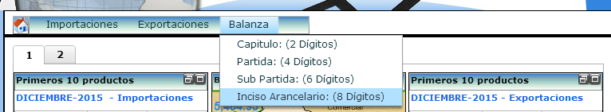

Figura 1. Página web del MINEC.

Se utiliza la pestaña de “Balanza” ya que proporciona en la misma tabla los datos de importación y exportación. En la tabla se incluye el valor de la balanza pero, como ya se mencionó, este valor no será una entrada del sistema.

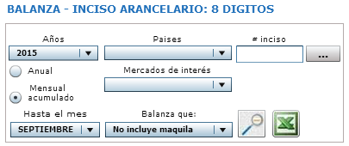

Figura 2. Opciones disponibles para el filtrado

Los datos también se pueden visualizar de forma anual, pero se elige de forma mensual acumulado para tener más claridad en los periodos de mayor importación de los productos. El sitio permite guardar los datos en una hoja de Excel.

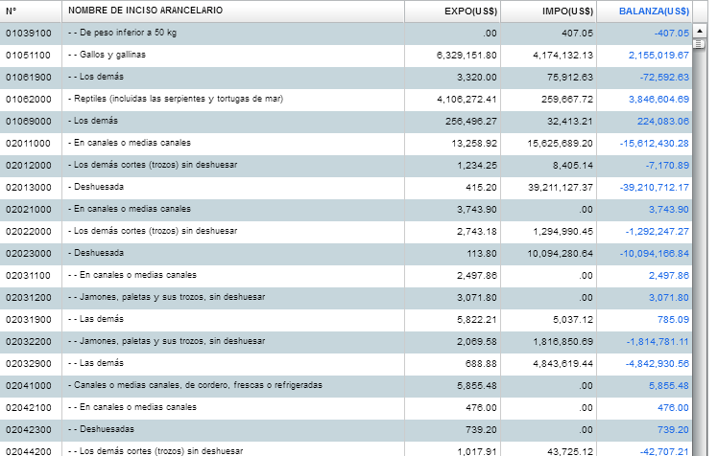

Figura 3. Datos en el sitio del MINEC

Ya que el sitio proporciona los datos en forma mensual acumulada, para obtener el valor de cada mes se hace una resta del valor de un mes y el valor del mes anterior. Al sistema se agregarán los datos de los 5 productos de mayor importación, junto con su valor de exportación. Además, se agregará el valor total de importación y exportación. Todo lo anterior se hará para cada mes de los últimos dos años (2014 y 2015).

Los datos de PIB se obtienen del sitio del Banco Central de Reserva (BCR) en la sección de PIB (<http://www.bcr.gob.sv/bcrsite/?cdr=33>) que tiene a disposición solo los datos trimestrales y anuales.

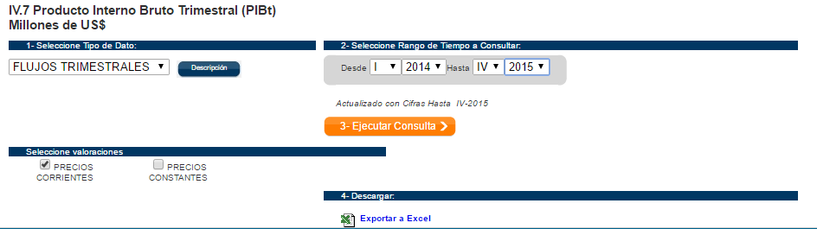

Figura 4. Opciones de filtrado.

Se obtienen los datos a precio corriente, para compararlos con las importaciones (precio constante utiliza los precios de 2011)

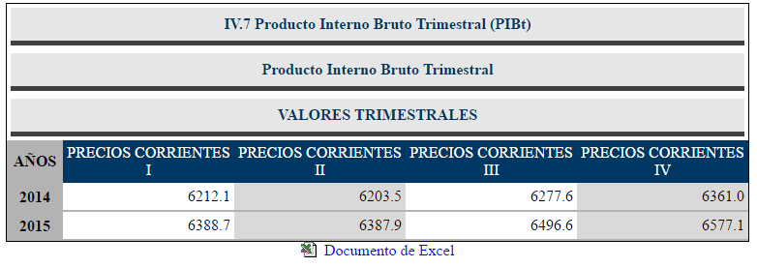

Figura 5. Tabla de resultados.

Los resultados se pueden guardar en un documento de Excel. Los valores están en millones de dólares, separados en cada uno de los trimestres del año.

Al sistema se cargaran los datos de PIB a precio corriente y a precio constante de cada trimestre de los últimos dos años (2014 y 2015), además del PIB anual de ambos años.

## 2. Datos a Ingresar.

Obtenidos los datos, se separan los datos de los 5 productos a ingresar y se ordenan en tablas. A continuación se muestran todos los datos que se ingresarán al sitio:

|  |  |  |  |  |  |
| --- | --- | --- | --- | --- | --- |
| **Importaciones Mensuales 2014** | | | | | |
| **Producto** | **27101921** | **27101230** | **27101922** | **30049091** | **85171200** |
| **Enero** | $67,075,722.93 | $50,207,473.31 | $27,575,680.03 | $12,749,682.05 | $18,269,146.81 |
| **Febrero** | $40,525,750.66 | $28,273,201.37 | $16,154,624.59 | $15,323,075.32 | $13,894,617.63 |
| **Marzo** | $50,698,737.25 | $33,641,956.07 | $41,742,082.03 | $16,236,745.11 | $15,708,969.78 |
| **Abril** | $50,403,988.24 | $39,346,027.65 | $25,202,384.60 | $18,448,768.97 | $23,886,109.08 |
| **Mayo** | $58,248,217.73 | $42,792,757.06 | $9,907,330.53 | $19,710,264.93 | $20,815,684.12 |
| **Junio** | $33,351,078.07 | $39,242,366.49 | $29,297,043.94 | $16,958,141.12 | $13,165,437.29 |
| **Julio** | $48,764,388.26 | $35,522,826.78 | $46,713,475.46 | $21,663,722.55 | $9,591,212.00 |
| **Agosto** | $31,719,740.95 | $39,713,298.22 | $0.00 | $14,592,908.68 | $6,426,881.41 |
| **Septiembre** | $28,428,030.53 | $43,432,929.59 | $28,190,950.01 | $14,210,525.61 | $8,258,805.43 |
| **Octubre** | $40,645,260.48 | $29,697,184.18 | $34,447,732.96 | $18,701,918.00 | $15,649,206.56 |
| **Noviembre** | $33,299,219.99 | $30,216,500.06 | $33,845,096.52 | $15,685,890.43 | $18,670,062.18 |
| **Diciembre** | $26,972,769.17 | $31,081,351.89 | $19,656,319.69 | $16,594,651.32 | $14,692,578.18 |

Tabla 4. Importaciones mensuales 2014.

|  |  |  |  |  |  |
| --- | --- | --- | --- | --- | --- |
| **Exportaciones Mensuales 2014** | | | | | |
| **Producto** | **27101921** | **27101230** | **27101922** | **30049091** | **85171200** |
| **Enero** | $2.00 | $6.00 | $0.00 | $4,536,387.43 | $165,411.12 |
| **Febrero** | $0.00 | $0.00 | $0.00 | $4,398,621.44 | $429,783.45 |
| **Marzo** | $140,675.88 | $0.00 | $15.00 | $5,668,206.05 | $21,625.91 |
| **Abril** | $0.00 | $0.00 | $2.00 | $4,988,296.21 | $31,931.98 |
| **Mayo** | $89,074.65 | $0.00 | $0.00 | $5,673,366.42 | $72,152.22 |
| **Junio** | $541,243.03 | $0.00 | $0.00 | $5,811,643.76 | $566,383.13 |
| **Julio** | $0.00 | $0.00 | $0.00 | $7,141,569.25 | $298,960.51 |
| **Agosto** | $607,500.00 | $0.00 | $0.00 | $5,506,235.14 | $1,064,410.90 |
| **Septiembre** | $176,817.00 | $3.00 | $0.00 | $6,126,670.08 | $217,400.24 |
| **Octubre** | $112,212.00 | $0.00 | $95,264.98 | $5,146,105.75 | $1,316,025.61 |
| **Noviembre** | $1,140,366.04 | $10.00 | $175,578.90 | $5,810,363.03 | $416,459.74 |
| **Diciembre** | $269,686.50 | $0.00 | $649,051.90 | $4,127,294.00 | $142,954.82 |

Tabla 5. Exportaciones mensuales 2014

|  |  |  |  |  |  |
| --- | --- | --- | --- | --- | --- |
| **Importaciones Mensuales 2015** | | | | | |
| **Producto** | **27101921** | **27101230** | **27101922** | **30049091** | **85171200** |
| **Enero** | $45,604,031.53 | $24,068,702.29 | $25,444,918.33 | $13,097,406.39 | $13,377,661.02 |
| **Febrero** | $38,715,310.29 | $35,659,013.92 | $59,440,619.90 | $15,410,007.46 | $14,500,791.27 |
| **Marzo** | $24,832,578.84 | $24,182,642.42 | $8,795,071.72 | $20,346,321.14 | $17,331,046.72 |
| **Abril** | $43,486,677.54 | $33,097,817.76 | $12,015,925.87 | $28,170,011.74 | $16,446,210.73 |
| **Mayo** | $44,367,088.46 | $53,012,233.86 | $9,346,641.26 | $27,609,206.77 | $11,409,880.86 |
| **Junio** | $34,232,507.72 | $31,954,998.53 | $28,057,637.56 | $24,477,162.26 | $11,261,216.61 |
| **Julio** | $46,717,029.16 | $43,450,561.53 | $15,891,352.52 | $18,155,807.96 | $15,571,296.97 |
| **Agosto** | $30,496,269.00 | $31,367,852.62 | $10,966,482.81 | $15,592,435.80 | $11,994,751.40 |
| **Septiembre** | $23,821,422.38 | $31,832,265.67 | $21,132,129.34 | $21,065,106.68 | $13,955,002.10 |
| **Octubre** | $21,717,970.84 | $24,855,271.07 | $35,972,971.61 | $16,242,856.59 | $23,757,241.39 |
| **Noviembre** | $28,906,662.38 | $21,413,529.03 | $18,905,500.20 | $18,162,772.27 | $15,998,099.17 |
| **Diciembre** | $17,487,074.27 | $27,519,822.07 | $1,863,418.08 | $17,388,468.98 | $15,659,551.09 |

Tabla 6. Importaciones mensuales 105

|  |  |  |  |  |  |
| --- | --- | --- | --- | --- | --- |
| **Exportaciones Mensuales 2015** | | | | | |
| **Producto** | **27101921** | **27101230** | **27101922** | **30049091** | **85171200** |
| **Enero** | $348,697.20 | $247,509.91 | $0.00 | $6,029,876.31 | $463,385.47 |
| **Febrero** | $289,159.40 | $0.00 | $0.00 | $5,963,777.12 | $173,993.82 |
| **Marzo** | $1,123,447.60 | $0.00 | $57,439.06 | $5,954,174.71 | $31,196.76 |
| **Abril** | $237,228.00 | $33.75 | $302,195.12 | $5,007,267.37 | $418,763.50 |
| **Mayo** | $80,352.00 | $32,656.42 | $0.00 | $6,763,565.90 | $254,926.32 |
| **Junio** | $529,891.00 | $0.00 | $0.00 | $6,314,330.62 | $499,875.75 |
| **Julio** | $156,141.45 | $0.00 | $0.00 | $8,497,810.30 | $94,522.62 |
| **Agosto** | $192,225.00 | $0.00 | $0.00 | $5,520,776.43 | $54,922.03 |
| **Septiembre** | $0.00 | $25.00 | $40,668.23 | $7,770,231.51 | $144,793.83 |
| **Octubre** | $0.00 | $0.00 | $0.00 | $6,019,234.32 | $366,526.26 |
| **Noviembre** | $337,074.99 | $26.60 | $0.00 | $7,626,856.57 | $202,782.17 |
| **Diciembre** | $170,619.88 | $0.00 | $22,691.34 | $4,391,802.31 | $1,104,481.33 |

Tabla 7. Exportaciones mensuales 2015

|  |  |  |  |  |
| --- | --- | --- | --- | --- |
|  | **Importaciones mensuales** | | **Exportaciones mensuales** | |
|  | **2014** | **2015** | **2014** | **2015** |
| **Enero** | $850,325,134.46 | $790,554,922.69 | $324,894,554.47 | $344,932,024.33 |
| **Febrero** | $756,673,814.10 | $786,981,997.46 | $337,318,456.65 | $388,848,170.85 |
| **Marzo** | $835,689,979.71 | $808,083,476.97 | $388,218,601.98 | $434,594,704.70 |
| **Abril** | $834,863,577.42 | $802,143,872.68 | $336,813,144.12 | $344,269,747.44 |
| **Mayo** | $901,712,418.86 | $846,831,489.03 | $390,223,919.82 | $393,851,985.72 |
| **Junio** | $815,404,611.76 | $841,279,074.99 | $372,628,041.07 | $370,468,466.71 |
| **Julio** | $865,031,915.43 | $894,774,357.77 | $378,978,465.64 | $422,374,750.66 |
| **Agosto** | $730,909,767.72 | $776,752,549.53 | $357,544,653.12 | $331,234,881.24 |
| **Septiembre** | $778,166,087.00 | $831,526,064.83 | $341,885,066.12 | $348,728,024.38 |
| **Octubre** | $853,565,534.42 | $784,092,620.22 | $348,674,193.11 | $368,609,229.86 |
| **Noviembre** | $824,258,280.76 | $805,039,180.86 | $345,786,777.03 | $325,344,249.20 |
| **Diciembre** | $787,990,375.73 | $772,739,391.34 | $325,720,331.52 | $299,348,256.74 |

Tabla 8. Importaciones y exportaciones totales por mes.

|  |  |  |  |  |
| --- | --- | --- | --- | --- |
|  | **Precio Corriente 2014** | **Precio Constante 2014** | **Precio Corriente 2015** | **Precio Constante 2015** |
| **Trimestre I** | $6,212,100,000.00 | $2,443,900,000.00 | $6,388,700,000.00 | $2,496,800,000.00 |
| **Trimestre II** | $6,203,500,000.00 | $2,431,000,000.00 | $6,387,900,000.00 | $2,487,900,000.00 |
| **Trimestre III** | $6,277,600,000.00 | $2,424,700,000.00 | $6,496,600,000.00 | $2,490,000,000.00 |
| **Trimestre IV** | $6,361,000,000.00 | $2,463,900,000.00 | $6,577,100,000.00 | $2,528,500,000.00 |

Tabla 9. PIB a precio corriente y constante de cada trimestre.